ÅRSPLAN

HAUGALAND IDRETTSBARNEHAGE

2022 – 2024

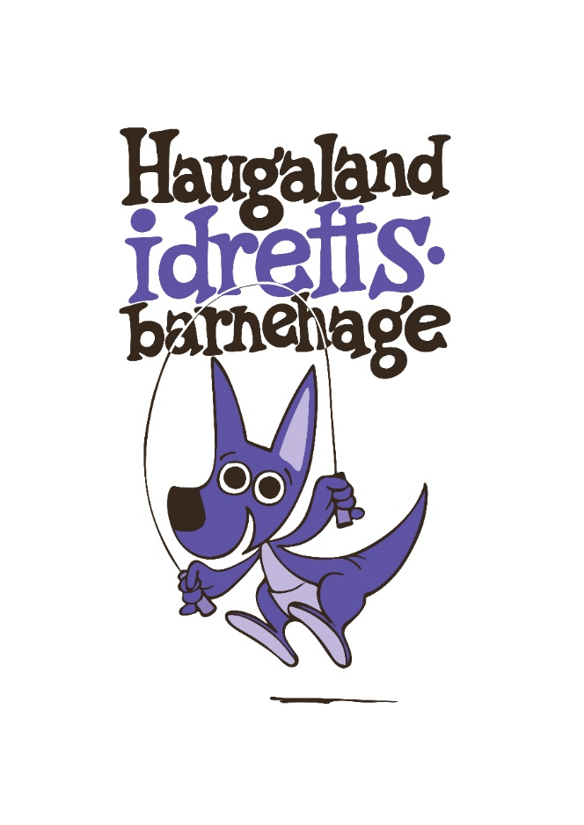

INNHOLD

- Om barnehagen
- Visjon og verdier
- Satsningsområder
- Idrettspedagogikk
- Alternativ og supplerende kommunikasjon – ASK
- Smågrupper = gode hverdagsopplevelser
- Trygghetssirkelen
- Være sammen
- Progresjonsplan
- Planlegging, vurdering og dokumentasjon
- Stafettloggen
- Barns medvirkning
- Likestilling, likeverd og mangfold
- Overgang …
- … fra liten til stor avdeling
- … fra barnehage til skole
- Tilrettelegging av allmennpedagogisk tilbud og barn med behov for ekstra støtte
- Barnehagen som læringsarena
- Barnehagen som kulturarena
- Samarbeid mellom hjem og barnehage

OM BARNEHAGEN
Haugaland idrettsbarnehage er en privat barnehage som eies av Aktio AS.
Haugaland Idrettsbarnehage ble startet i 2003 med to avdelinger. I 2009 ble den utvidet, og har i dag fem avdelinger fordelt på 71 plasser.
Barnehagens åpningstid er fra kl. 06.45 – 16.45. Barnehagen har åpent på hverdager. Onsdag før skjærtorsdag stenger vi kl. 13.30, julaften og nyttårsaften er barnehagen stengt. Barnehagen har fem planleggingsdager i løpet av barnehageåret.
Barnet kan være i barnehagen maks ni timer pr. dag, om annet ikke er avtalt.
Dette er en felles årsplan for alle avdelingene, og den fungerer som et plandokument for de to kommende barnehageårene.
Årsplanen skal gjenspeile vår visjon, mål, verdier og satsningsområder.
Hver avdeling publiserer i tillegg nyhetsbrev på Kidplan hver måned, med utgangspunkt i årsplanens innhold. I disse planene vil foreldre og ansatte få en nærmere beskrivelse av mål, innhold og arbeidsmetoder for avdelingene. Hvert barn har også en IAP (individuell aktivitetsplan), som følger barnet gjennom hele tiden i barnehagen. Denne blir lagt frem for foreldrene på foreldresamtaler.
Haugaland idrettsbarnehage har fokus på idrettspedagogikk, alternativ og supplerende kommunikasjon (ASK), trygghetssirkelen og smågrupper = gode hverdagssituasjoner. Sammen med rammeplan for barnehagens innhold og oppgaver danner dette utgangspunktet for den faglige plattformen vi legger til grunn i det daglige arbeidet vårt.
Har dere tilbakemeldinger på det arbeidet vi gjør, så ta kontakt med personalet/ pedagogisk leder på avdelingen eller daglig leder. Dere kan også komme med tilbakemeldinger på epost til so@aktioas.no.
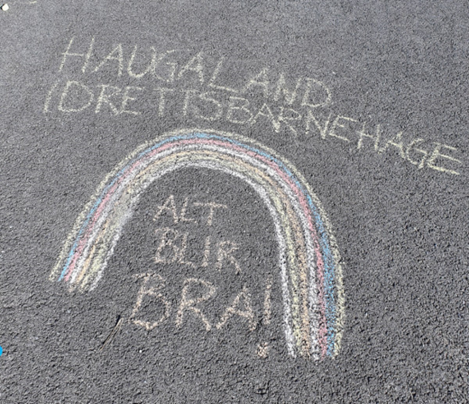

VISJON OG VERDIER
VISJON – ME SKA SKAPA TRYGGHET
Verdier Personalet i barnehagen har sammen jobbet frem noen grunnleggende verdier som skal gjenspeile den faglige plattformen vi legger til grunn i det daglige arbeidet vårt. Det vil med andre ord si holdninger, arbeidsmetoder og kunnskaper barnehagen vår står for, og som vi synes er det viktig å formidle og fremme.
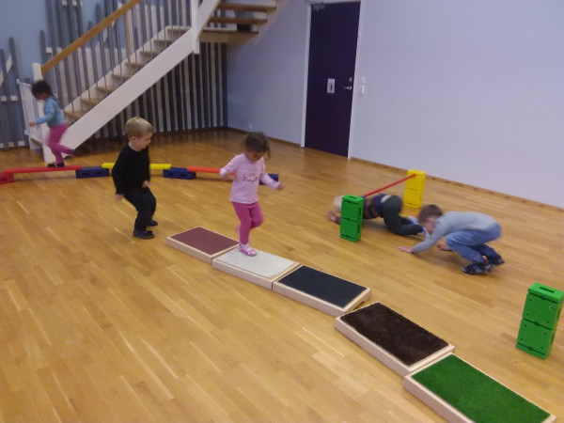
Verdiene har utfyllende underpunkter som beskriver hvordan vi faktisk jobber med og synliggjør dette i hverdagen.
Verdiene våre:  Idrettsglede og mestringsopplevelser  Dette ser du gjennom:  - Voksne har fokus på det enkelte barns prestasjoner og gir utfordringer etter mestringsevne.  - Planlagte, tilrettelagte og dokumenterte aktiviteter ute og inne.  - Positive, deltakende og engasjerte voksne i aktivitet sammen med barna både inne og ute. | Personalet har barna i fokus  Dette ser du gjennom:  - Tilgjengelige voksne som viser trygghet og omsorg  - Voksen legger til rette for lek og smågrupper  - Voksne som legger til rette for barns medbestemmelse, undrer seg sammen med barna og stimulerer barns fantasi.

BARNEHAGENS SATSNINGSOMRÅDER
Barnehagens virksomhet og arbeidsmetoder er forankret i Lov om Barnehage og Rammeplan for barnehagens innhold og oppgaver. I løpet av et år skal barnehagen være innom de syv fagområdene i rammeplanen og ellers planlegge den pedagogiske virksomheten ut ifra føringene som blir gitt. Under følger en beskrivelse av satsningsområder og arbeidsmetoder for Haugaland idrettsbarnehage.

IDRETTSPEDAGOGIKK
Det at barnehagen vår er en idrettsbarnehage betyr at vi har et ekstra fokus på bevegelse og allsidig fysisk fostring. I gymsalen vår legger vi til rette for variert bevegelse som balanse, styrke, fiksering, koordinering og ulike grovmotoriske øvelser. Barnehagen legger også stor vekt på å komme seg ut på ulike turer i skog og mark – som regel til fots, men også i en kombinasjon med sykkel eller barnehagens biler. Barna kan ha med seg tohjuls sykkel i barnehagen, og har mulighet for å bruke disse på barnehagens uteområde. I bassenget tilbyr vi vanntilvenning, der aktivitetene skal preges av trygghet, lek og moro på barnas premisser.
Mål
- Barna skal få kjennskap til ulike idrettsaktiviteter gjennom ulike leker og aktiviteter
- Barna skal få et positivt forhold til idrett og til å være i fysisk aktivitet
- Oppleve idrettsglede og mestringsfølelse
- Bli trygge i vann
Barnehagen har utarbeidet et eget årshjul for idrettsaktiviteter, med beskrivelse av de ulike aktivitetene, hva målet er og hvorfor. Hovedtemaene vi jobber med er:
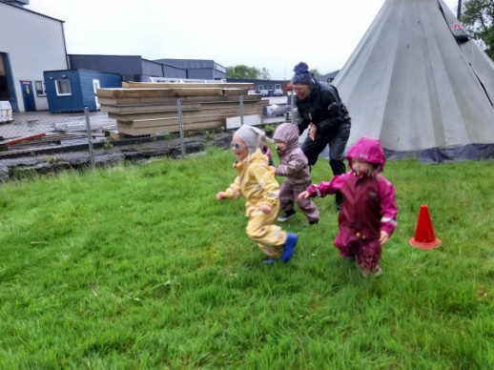
- Tradisjonell barneaktivitet
- Friidrett
- Musikk, dans, bevegelse
- Ball aktiviteter
- Sansestimulering
- Balanse
- Start – stopp reaksjon
- Krype, klatre, rulle
Vi tilbyr også ulike «idrettskurs» for de eldste aldersgruppene i løpet av et år. Vi samarbeider med ulike idrettslag / klubber, og tilbyr «kurs» på ca. seks-sju uker. Kurs vi tilbyr kan variere fra år til år, og kan være blant annet trampett, klatring, ponniridning og padeltennis.

ALTERNATIV OG SUPPLERENDE KOMMUNIKASJON - ASK
Alle barn skal få god språkstimulering gjennom barnehagehverdagen, og alle barn skal få delta i aktiviteter som fremmer kommunikasjon og en helhetlig språkutvikling. Alle barn må få et rikt og variert språkmiljø i barnehagen. (rammeplanen kap.3) For å arbeide i retning av målene må personalet:
- Støtte barn som har ulike former for kommunikasjonsvansker
- Støtte barn som er lite språklig aktive eller har sen språkutvikling.
- Skape et språkstimulerende miljø for alle barn.

Hva er ASK?
ASK kan være alt som hjelper mennesker til å kommunisere effektivt når tradisjonelle måter å kommunisere på ikke strekker til.
Begrepet ASK innbefatter hele innsatsen som trengs for å erstatte eller støtte en mangelfull tale i kommunikasjon mellom mennesker
Hensikten med ASK er:
- Øke evnen til å uttrykke seg
- Redusere frustrasjon
- Støtte utviklingen av kommunikasjon
- Støtte språkinnlæringen
- Støtte utviklingen sosialt og læringsmessig
ASK hindrer ikke taleutviklingen
I Haugaland idrettsbarnehage kommer ASK til syne ved at alle avdelingene …
… har en dagsplan
… merker hyller, kasser og dører med symboler
… øver på månedens tegn (tegn til tale) Hva er en dagsplan?
- En dagsplan er en oversikt over det som skal skje i løpet av en dag.
- En dagsplan kan bestå av konkreter, foto, grafiske symboler eller skrift.
- En dagsplan inneholder konkret informasjon om hvilke aktiviteter som skal gjennomføres, når de skal gjennomføres – rekkefølgen.

Hvem har nytte av en dagsplan?
Alle, både barn og voksne liker å vite hva som skal skje, og vil derfor ha nytte av en dagsplan. Særlig behov for dagsplan har:
- Barn med behov for struktur, oversikt og forberedelse i hverdagen
- Barn som strever med overganger fra en aktivitet til en annen
- Barn som lett blir avledet på vei til en aktivitet.
- Barn med språkvansker, forståelsesvansker.
- Flerspråklige barn som forstår lite norsk tale

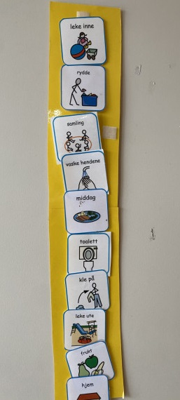

Hvorfor har vi dagsplan?
Gir forutsigbarhet, orden og oversikt ved å gi barnet oversikt over dagens aktiviteter (hva skjer + rekkefølge), kan være en «huskehjelp»
- Oversikt og struktur – gir trygghet og minsker stress
- Øker selvstendighet, selvtillit og blir mindre personavhengig
- Tilrettelegger for mestrings-opplevelser gjennom dagen
- Gir mulighet for fleksibilitet og valg
- Økt kommunikasjonskompetanse
- Forebygger utfordrende atferd
- Økt sosial kompetanse
- Viser hva barnet skal gjøre, ikke hva det ikke skal gjøre.
- Sikrer motivasjon gjennom bruk av attraktive aktiviteter
- Sikrer individuelt tilpasset variasjon i dagen
- Gir en tydelig og forpliktende struktur for personalet

Hvorfor merking?
- Gir god oversikt over lekene og hvor de finner dem. Rask tilgang til det de trenger i leken
- Merking av dører gir oversikt over omgivelsene.
- Leker organisert etter kategorier er med på å skape orden og setter begreper i system: eks.: Alle dyrene i dyrekassen – kategorisering.
- Hjelp til å sette ord på begreper, forstå symboler.

Hva merkes?
- Kasser, hva er innholdet i kassen?
- Hyller, skap, skuffer, hva er innholdet?
- Lekeområder, for eksempel dukkekrok, byggekrok, kjøkkenkrok osv
- Dører, hvor fører dørene, for eksempel toalett, avdeling, kjøkken osv

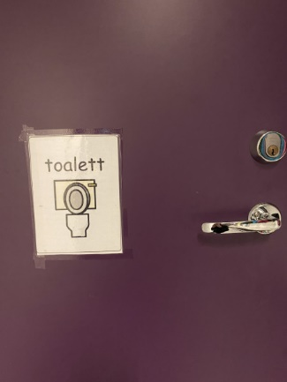
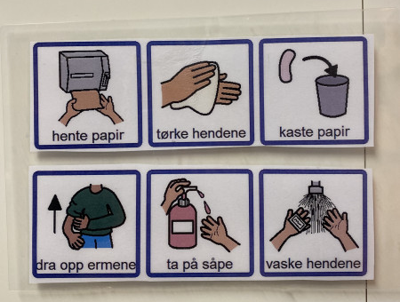
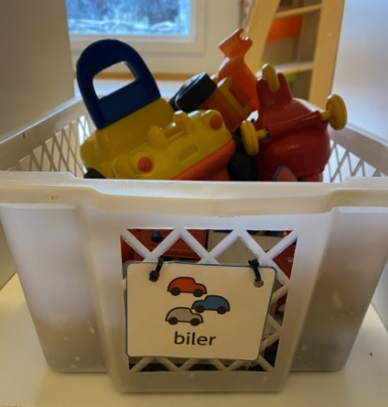

SMÅGRUPPER = gode hverdagsopplevelser
Smågrupper
Vi har gjort oss gode erfaringer med å dele barna inn i smågrupper. Riktig organisering er en viktig forutsetning for et godt resultat. Gruppesammensetningen er nøye gjennomtenkt på grunnlag av relasjoner, alder og vennskapsbånd. Gruppene utnytter de arealene som barnehagen har, for eksempel uteområdet, nærmiljøet, gymsalen eller andre rom/avdelinger inne.
Hvorfor smågrupper?
- For å sikre at alle barn blir sett, hørt og forstått.
- For å sikre voksen – barn relasjonen, og for å skape rom for rolige aktiviteter
- For at hele personalgruppen skal få brukt sine ressurser og videreutvikle sin kompetanse.

Å jobbe i smågrupper tar sikte på å fremme og styrke:
- barnets strategier for samhandling med omgivelsene
- barnets sosiale ferdigheter
- barnets problemløsningsferdigheter
- barnets empati
- barnets evne til å kjenne igjen egne og andres følelser
- barnets trygghet i barnehagehverdagen
- barnets behov for å bli sett og hørt
- barnets gruppetilhørighet
- barnets evne til relasjonsbygging

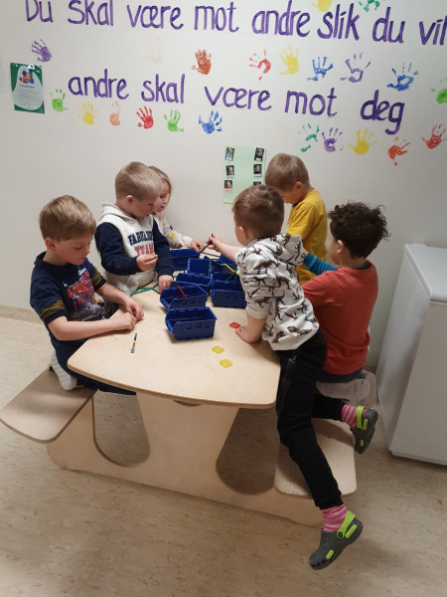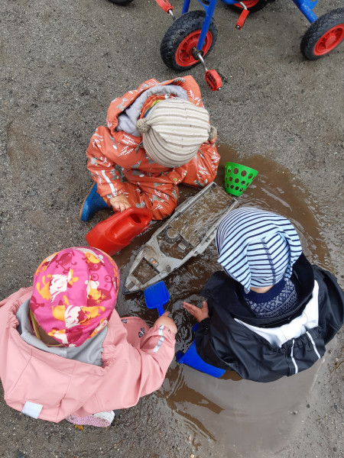

TRYGGHETSSIRKELEN (COS)

Haugaland idrettsbarnehage har i samarbeid med Haugesund PPT jobbet med å implementere trygghetsirkelen.

Målet er å fremme god psykisk helse og livsmestring gjennom trygge relasjoner i barnehagen .
Livsmestring handler for oss om barnas trivsel, livsglede, mestring og følelse av egenverd, samt forebygging ag krenkelser og mobbing.
For små barn er det å utvikle en god psykisk helse en relasjonell prosess som i hovedsak fremmes i samspill med andre mennesker. Relasjoner utgjør rammen for små barns psykiske helse og vi må derfor være opptatt av både foreldre – barn relasjonen og voksen – barn relasjonen i barnehagen.
Vi må bygge gode «trafikksystemer» i barnas hjerne.
Små barn lærer best når de voksne fanger opp hva barnet er opptatt av og deretter beriker barnets utforsking på en måte som gjør at barnet får til eller forstår noe mer enn det ville gjort på egenhånd (Drugli og Lekhal, 2018) Samspillet starter med barnets “serve” (det barnet holder på med), den voksne fanger opp serven og gir barnet en god respons (“return”) og deretter fortsetter samspillet i flere runder
Det som skjer tidlig i barnets liv, danner en grunnmur som senere utvikling bygger på. Når de små barn begynner i barnehagen rundt 1 års alder, vil barnehagen i stor grad bidra til dette utviklingsgrunnlaget.
Trygge relasjoner i barnehagen
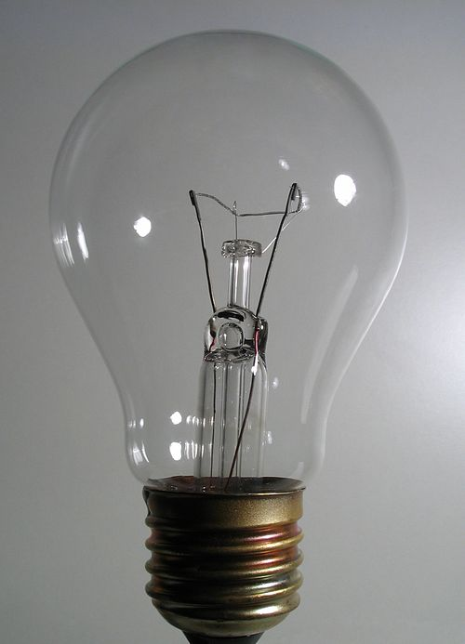
Voksen-barn relasjonen er barnehagens aller viktigste ressurs i arbeidet med å fremme psykisk helse og livsmestring hos de små barna Gode relasjoner er kjennetegnet av gjensidighet i samspillet og anerkjennelse av barnet som den barnet er, og møte han/hun med tillit og respekt for deres egen opplevelse (Drugli og Lekhal, 2018).
Dette bildet av Ukjent forfatter er lisensiert under CC BY-SA

Å FÅ LYS I LAMPEN I EN NY
RELASJON

Trygg tilknytning er barnets svar på de gode samspillet med en voksen Tilknytning avhenger av omsorgspersoner evne til lese barnets signaler på en måte som bidrar til at barnet får hjelp til regulering av sine opplevelser, følelser og atferd (Brandtzæg, Torsteinson og Øiestad, 2013)

Omsorg omfatter to grunnleggende behov:
1. Tilknytning: Barnets avhengighet og behov for nærhet, beskyttelse og omsorg
2. Utforskning: Barnets selvstendighet og behov for å utforske, mestre verden, finne egen styrke
TRYGG BASE – SIKKER HAVN – det viktigste begrepet i tilknytningsteori
Trygg base for barnets utforskning - Sikker havn som barnet kan oppsøke når hun/han strever, trenger trygghet, støtte, trøst.
Barn går «ut» for å utforske og så kommer de «inn» for å være trygge.
Tilkytningsrelasjonene som en “strikk” som tøyes og strammes ut fra barnets behov (Drugli og Rekhal, 2018) Man kan si at barnet bruker de trygge voksne til å oppdage verden i ”sirkelbevegelser»

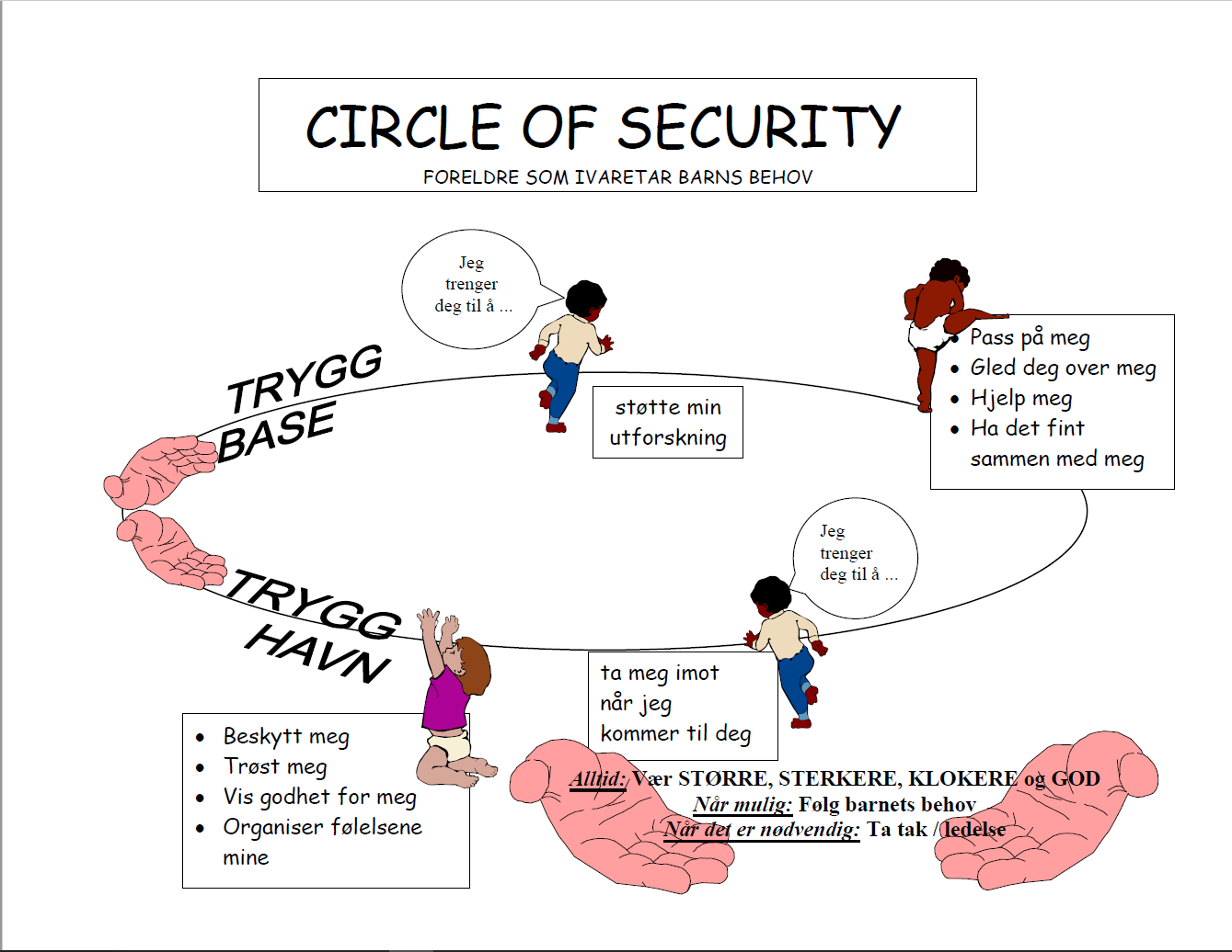

PROGRESJONSPLAN
Progresjon i barnehagen innebærer at alle barna skal utvikle seg, lære og oppleve fremgang. Alle barna skal kunne oppleve progresjon i barnehagens innhold, og barnehagen skal legge til rette for at barn i alle aldersgrupper får varierte leke-, aktivitets- og læringsmuligheter. Personalet skal utvide og bygge videre på barnas interesser og gi barna varierte erfaringer og opplevelser. Barnehagen skal legge til rette for progresjon gjennom valg av pedagogisk innhold, arbeidsmåter, leker, materialer og utforming av fysisk miljø. Barn skal få utfordringer tilpasset sine erfaringer, interesser, kunnskaper og ferdigheter (Rammeplanen)

August: Tilvenning – Tradisjonelle barneleker
September: Nærmiljø og samfunn – Friidrett
Oktober: Etikk, religion og filosofi – Musikk, dans og bevegelse
November: Kommunikasjon, språk og tekst – Ballaktiviteter
Desember: Etikk, religion og filosofi – Sansestimulering
Januar: Antall, rom og form – Balanse
Februar: Kunst, kultur og kreativitet – Start-stopp-reaksjonsevne
Mars: Natur, miljø og teknologi – Krype, klatre og rulle
April: Kropp, bevegelse, mat og helse - Ballaktiviteter
Mai: Kropp, bevegelse, mat og helse – Friidrett
Juni/juli: Natur, miljø og teknologi – Tradisjonelle barneleker og sykling

STAFETTLOGGEN
Bedre tverrfaglig innsats- stafettloggen - setter barnets utvikling og foreldrenes medvirkning i sentrum.
Haugesund kommune har som mål å sikre tidlig innsats og et helhetlig kommunalt tjenestetilbud for barn og unge og familiene deres - med samordnede tjenester av høy kvalitet.

Ved foreldres samtykke opprettes en stafettlogg der alle tiltak beskrives, blir gitt ansvar og evalueres. Den som er tettest på barnet i tjenestene, har ansvar for loggen. Loggen vil følge barnet / eleven gjennom barnehage / skoleløpet, dersom den ikke avsluttes. Loggen vil sikre enklere samhandling og informasjonsflyt mellom foreldre, barn / elever og faggrupper i kommunen og hindre oppfølgingsbrudd ved alle overganger.

Haugesund kommune har tatt i bruk stafettloggen i samtlige skoler og barnehager, samt hjelpetjenestene. Kommunen høster svært nyttige og positive erfaringer gjennom bruken av verktøyet

VÆRE SAMMEN

Haugaland idrettsbarnehage har deltatt i programmet Være Sammen i regi av Haugalandsløftet, og vi kan derfor nå kalle oss en Løvebarnehage
Fokuset i Være Sammen er autoritativ voksenrolle, medvirkende barn, empatiutvikling og sosial kompetanse. Fokus er særlig på:
- Kompetanseheving i barnehagen
- Implementering av den autoritative voksenrollen
- Bedre samhandling mellom den voksne og barnet.
Løveloven
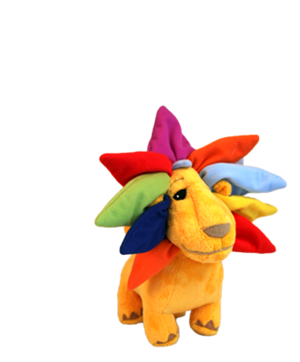
I Være Sammen er verdiene formulert i Løveloven. Løveloven er noe av det første barna møter i Være Sammen. Den fremsies, synges og læres av barna. Når alle barna i barnehagen kan Løveloven, kan barnehagen deres bli en Løvebarnehage.
Kan du Løveloven?  Jeg skal være meg,  men gi plass til andre,  slik at de blir seg,  bry meg om en annen,  hjelpe når jeg kan.  Slik blir livet bedre  for barn i alle land! | Ser du en som plages?  Det er ikke bra!  Alle må stå sammen  om å si i fra!  Alle barn på jorden  har den samme rett  til å være trygge  og til å være sett.

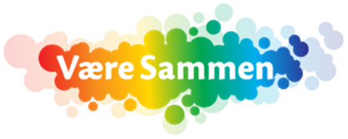

BARNS MEDVIRKNING
«Barn i barnehagen har rett til å gi utrykk for sitt syn på barnehagens daglige virksomhet. Barn skal jevnlig få mulighet til aktiv deltagelse i planlegging og vurdering av barnehagens virksomhet. Barnets synspunkter skal vektlegges i samsvar med dets alder og modenhet» (Barnehageloven § 3)
Begrepet medvirkning handler om måten vi forstår, møter og handler sammen med barn. For å imøtekomme barns rett til medvirkning er det viktig å ha fokus på voksenrollen: Barn må erfare tydelige og ansvarsfulle voksne som tar hensyn til hele gruppen. Det er de voksnes ansvar å gi barna muligheten til å velge i situasjoner de har forutsetninger for å forstå konsekvensene av. Vi skal gi valgmuligheter tilpasset enkeltbarnets interesser- og modningsnivå. Vi skal møte barnet på deres premisser og vektlegge tid og rom for «den gode samtalen». Barna hos oss skal bli møtt med annerkjennelse, omsorg, respekt og bevisste voksne som vet at barn kan, vil og får det til!
I barns medvirkning ligger det både medbestemmelse og selvbestemmelse. Medbestemmelse vil si å bestemme sammen med andre og ha innvirkning. Det kan være forhandlinger der barna får opplevelse av innflytelse, samtidig som de opplever at i et barnehagefellesskap blir det ikke alltid som de ønsker. Selvbestemmelse er å bestemme noe selv, å ta egne valg. I barnehagen betyr det at barna kan velge handlinger selvstendig innenfor barnehagens muligheter. Å bestemme selv er også viktig for å bli ansvarlig for sine egne handlinger.

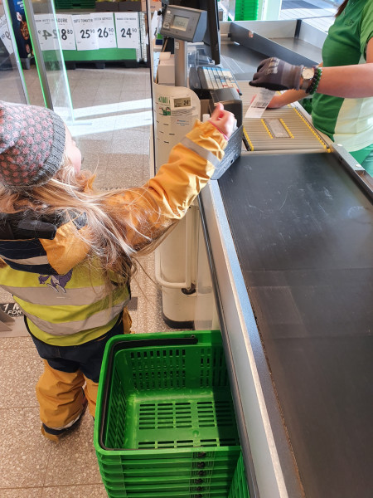

PLANLEGGING, VURDERING OG DOKUMENTASJON
Planleggingsdager og møtevirksomhet (pedagogisk leder møter, avdelingsmøter og personalmøter) gjennom barnehageåret legger føringer for fagutvikling og planlegging i barnehagen som helhet og på den enkelte avdeling.
Årsplandokumentene utgjør grunnlaget for videre planlegging. Alle avdelinger utarbeider egne nyhetsbrev.
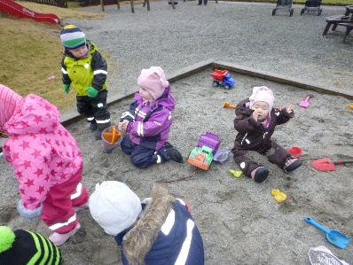
Planmessig observasjon er en viktig forutsetning for arbeidet vi gjør i barnehagen. Dette dreier seg om systematisk å samle viten om barnet, barnegruppa, personalet og samspillet mellom disse.
Dette skal gjøres for å sikre det enkelte barns trivsel og utvikling.

Årsplanarbeidet, både i forhold til planlegging, innhold og vurdering skal bygge på
bevisst observasjon for å legge forholdene best mulig til rette i forhold til det overordnede målet, det enkelte barns trivsel og utvikling.

Den pedagogiske dokumentasjonen i barnehagen skal fungere som et verktøy for å se hvordan barn lærer og utvikler seg. Dokumentasjonen skal også synliggjøre hvordan personalet jobber for å oppfylle kravene i barnehageloven og rammeplanen. Dokumentasjonen er med på å synliggjøre barns tanker, teorier og kunnskap og den synliggjør på samme måte personalets praksis. I tillegg fungerer dokumentasjonen som foreldrenes mulighet til å ”se inn i barnehagen”.

Barnehagen skal til enhver tid påse at alle regler rundt personvern blir fulgt, når det blir gjort dokumentasjon eller vurderinger rundt barnegrupper eller enkeltbarn.

OVERGANG FRA LITEN TIL STOR AVDELING
Vi legger vekt på å arbeide på tvers av avdelingene. Dette gir oss mulighet til å bli kjent med alle barna, og det er til stor hjelp når vi må steppe inn for hverandre ved sykdom eller fravær blant personalet. Vi ønsker ikke at veggene skal være et hinder for samspill på tvers. Mange av barna kjenner eller blir kjent med noen som går på annen avdeling. Noen har også søsken som det er kjekt å være sammen med av og til. Derfor har vi bla. felles frokost på 0 – 3 og 3 – 6 års avdelingene våre. Barnehagen er organisert på en slik måte at det er en småbarnsavdeling og en storbarnsavdeling som samarbeider om blant annet vakter, frokost og felles tid morgen og ettermiddag. Når barna skifter avdeling er både de og foreldre allerede kjent med både lokaler og personal, noe som gjør overgangen mye tryggere.
Etter påske det siste halve året barnet går på 0 – 3 års avdelingen, begynner vi en forsiktig tilvenning til stor avdeling. I mai og juni har vi hyppige besøk. Da besøker barna sin avdeling sammen med trygge voksne, og deltar måltider og ulike aktiviteter / turer.

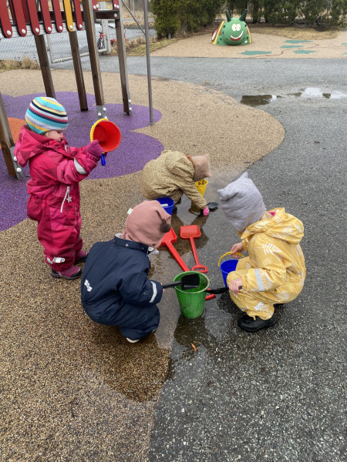

OVERGANG BARNEHAGE – SKOLE
Haugesund kommune har utarbeidet et veiledningshefte som omhandler rutiner for arbeidet rundt overgang barnehage – skole.

Veiledningsheftet har trukket frem tre fagområder;
- Antall / rom / form
- Kommunikasjon, språk og tekst
- Sosial kompetanse

Barnehagen har utarbeidet en plan for hvordan jobbe med mål og metode i henhold til de nevnte fagområdene. Vi har hvert år en førskolegruppe 1 gang per uke. Da samler vi alle førskolebarna til ulike aktiviteter som en forberedelse til skolen.

Barnehagen har også et godt samarbeid med skolene. Vi prioriterer å gå på besøksdagene som de ulike skolene tilbyr.
Barnehagen har samarbeidsmøter der det er behov, for å sikre en god overgang.
Når det skal skje overføring av informasjon som gjelder enkeltbarn, skal foreldre skrive under en samtykkeerklæring som formidles av barnehagen.

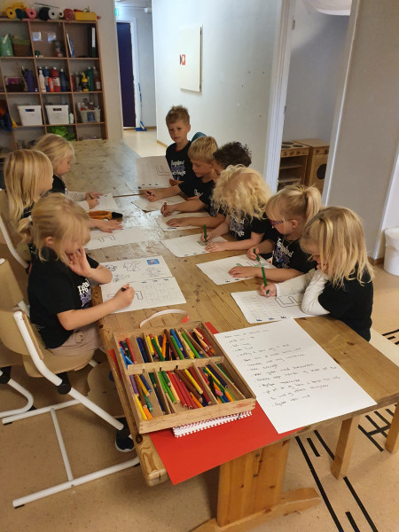

TILRETTELEGGING AV ALLMENNPEDAGOGISK TILBUD OG BARN MED BEHOV FOR EKSTRA STØTTE
«Barnehagen skal tilpasse det allmennpedagogiske tilbudet etter barnas behov og forutsetninger, også når noen barn har behov for ekstra støtte i kortere eller lengre perioder. Barnehagen skal sørge for at barn som trenger ekstra støtte , tidlig får den sosiale , pedagogiske og/ eller fysiske tilretteleggingen som er nødvendig for å gi barnet et inkluderende og likeverdig tilbud» (Rammeplanen 2017).
For å sikre at barn får den tilretteleggingen de har behov for bruker barnehagen stafettlogg. Dette gjør vi for å opprette dialog og synligjøre behov og tiltak både i barnehagen og hjemme. (se avsnitt om stafettlogg).
Barnehagen har gode muligheter for å kunne få veiledning og hjelp i tilrettelegging av tilbud, som for eksempel: sonemøter, KIM møter, pedagogisk støtteenhet for barnehage, tidlig innsatsteam og basen.
Dersom barnehagen og foreldre vurderer at barnet trenger med støtte utover det som kan tilrettelegges i barnehagen, vil barnehagen i samarbeid med foreldre be om en sakkyndig vurdering fra PPT.

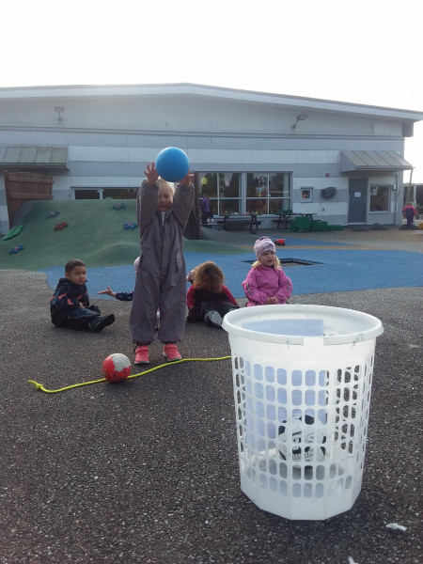

BARNEHAGEN SOM LÆRINGSARENA
Danning gjennom omsorg, lek og læring.
Danning er en livslang prosess, som handler om å utvikle evne til å reflektere over egne handlinger og væremåter. Gjennom danning, legges grunnlaget for barnets allsidige utvikling.
Begrepet danning er mer enn utvikling, mer enn læring, mer enn omsorg, mer enn oppdragelse og mer enn sosialisering. Samtidig som begrepet rommer alt dette. Danning er en kontinuerlig prosess. Danning skjer i samspill med omgivelser og med andre.

For oss i Haugaland idrettsbarnehage handler dannelse om å ha evnen til selvbestemmelse, medbestemmelse og solidaritet. Dette betyr at barna skal få muligheten til å gjøre det de selv er i stand til ut i fra alder og modenhet.

Gjennom gode danningsprosesser blir barn i stand til å håndtere livet, til å være nysgjerrig og prøvende i forhold til omverdenen og oppleve seg selv som en viktig del av fellesskapet. Danning er selve grunnlaget for en allsidig utvikling og innebefatter kyndighet og modenhet for å møte livet – praktisk, sosialt og personlig. Læring i barnehagen henger nøye sammen med lek, oppdragelse og omsorg. Barn lærer gjennom alt de erfarer og barnehagen ønsker å legge til rette for læring ut fra alle barnas interesser, ønsker og behov. Vi skal styrke barns læring gjennom både formelle og uformelle læringssituasjoner. Rommene i barnehagen skal inspirere til læring og utvikling gjennom lek. Personalets samspill med barna vil alltid ha stor betydning for barns læring. Vi ønsker å møte barna med anerkjennelse, støtte og utfordringer. Vi ønsker at læring hos oss skal være både en individuell og en sosial prosess. Dette betyr at fokus hos personalet skal være på både enkeltindividet og på fellesskapet.

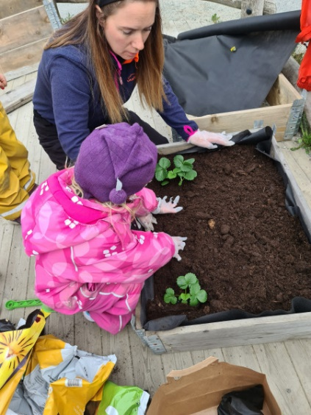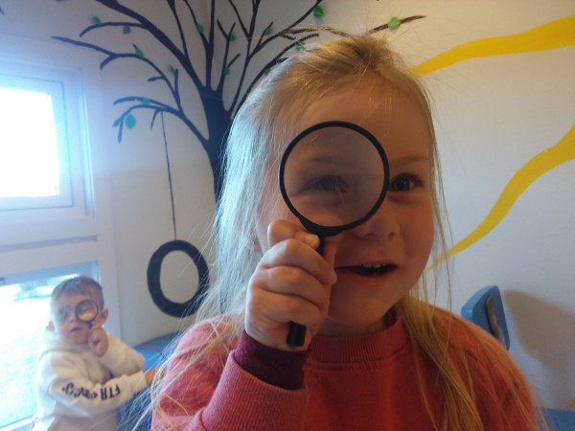

LIKESTILLING, LIKEVERD OG MANGFOLD
Likestilling og likeverd handler om relasjoner, og å se og tilrettelegge forholdene for pedagogiske virksomheter som ikke reproduserer tradisjonelle kjønnsmønstre. Personalet i barnehagen må legge til rette for og inspirere til trygg lek og aktivitet for alle, uansett kjønnsidentitet og kjønnsuttrykk, etnisitet, kultur, sosial status, språk, religion og livssyn. (Rammeplanen 2017).
I Haugaland idrettsbarnehage jobber ut fra en overbevisning om at alle kan og klarer, uansett hvilke forutsetninger som ligger til grunn hos det enkelte barn. Vi tilrettelegger og motiverer til et mangfold av aktiviteter, der mennesket er i fokus. Hvert barn er unike individer med individuell og særegen «bagasje». Vi har rom for særegenhet og alle barn får annerkjennelse for hvem de er. Barna får tilbud om aktiviteter ut fra reelle forutsetninger som modning, alder, interesse og behov, ikke ut fra hva som er tradisjonelt sett «forventes» at de skal være interessert i. Vi har fokus på individet og er bevisste i forhold til å gi barna de beste forutsetninger for læring. Inkludering og følelse av å ha en betydning i fellesskapet er sentrale og viktige begrep i dette arbeidet.

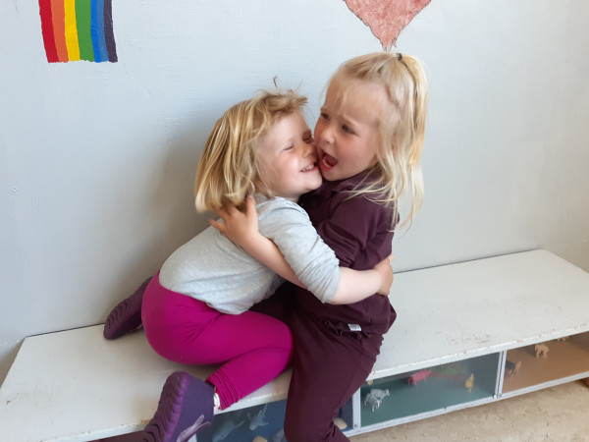

BARNEHAGEN SOM KULTURARENA
Barnehagen skal formidle verdier og kultur, gi rom for barns egen kulturskaping og bidra til at alle barn får oppleve glede og mestring i et sosialt og kulturelt fellesskap» (Barnehageloven § 2).
Barnehagen har bygget seg opp en del tradisjoner, og har skapt egen kultur via arrangementer og aktiviteter. Vi har årlig markering av FN – dagen i oktober og internasjonal uke. Vi har mange forskjellige kulturer representert i barnehagen og dette er et fint tidspunkt til å markere dette.
Barnehagen markerer 17. mai ved å lære om nasjonaldagen, øve på 17. mai sanger og gå i tog. Etterpå har vi fest i barnehagen med pølser og saft.
Vi markerer også de kristne høytidene som jul og påske, der vi formidler innholdet i disse høytidene, har masse skapende aktiviteter, og inviterer hele familien til blant annet lucia og påskefrokost. Vi samarbeider med kirken i disse høytidene.
Vi er aktive brukere av barnehagens nærmiljø, og alle avdelingene har ukentlige turer i naturen. Om sommeren drar vi ofte til sjøen og utforsker der.
Barnehagen deltar på kulturarrangementer i byen og i nærmiljøet, som eks teaterbesøk, besøk på museum og kosedag i sentrum.
Personalet bruker også bøker, litteratur, sanger, musikk og kreativ virksomhet som metode i dette arbeidet.

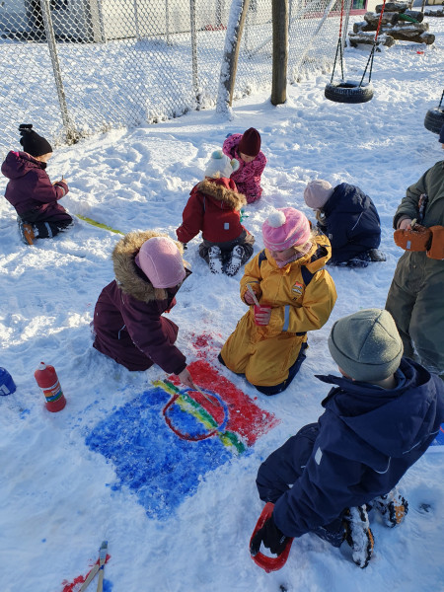

SAMARBEID MELLOM HJEM OG BARNEHAGE
Samarbeidet mellom foreldre/foresatte og barnehagen er grunnleggende for å oppnå gode vilkår for barnehagens formålsparagraf: ”barnehagen skal gi barn under opplæringspliktig alder gode utviklings- og aktivitetsmuligheter i nær forståelse med barnets hjem”
Barnehagens mål er at samarbeidet mellom hjem og barnehage skal være til barnets beste.
Hvordan oppnår vi dette målet?
- Foreldremøte for nye foreldre før oppstart av nytt barnehageår.
- Oppstarts samtale for nye foreldre.
- Foreldremøte for alle ved nytt barnehageår. (Høst)
- Temakveld for foreldrene. (Vår)
- Foreldresamtale to ganger pr. barnehageår (høst / vår), og ellers ved behov.
- Samtale/ dialog i bringe/ hente situasjon.
- Alle barn får tildelt en primærkontakt ved oppstart
- Brukerundersøkelse (høst)
- Foreldreråd og samarbeidsutvalg (SU)

Dersom dere som foreldre/ foresatte har spørsmål eller tilbakemeldinger om innholdet i barnehagen er du/dere velkommen til å ta kontakt med oss. Ta kontakt med pedagogisk leder eller med daglig leder. Det er foreldrene som har hovedansvar for barnas oppdragelse, så det er viktig for oss at vi har et nært samarbeid med dere, slik at vi kan tilby en hverdag som i størst mulig grad er i samråd med deres ønsker for hvordan deres barns barndom skal være.
Vi har en årlig brukerundersøkelse der vi ber om konkrete tilbakemeldinger på ulike sider av vår drift. For at denne skal være mest mulig representativ, er det viktig at du tar deg tid til å gi oss tilbakemeldinger, slik at vi kan forbedre vår praksis.

